GUIONES DE TUTORÍA SEMANA 22
GRUPO MAESTROS DE CIENCIAS SOCIALES – DPCC Y TUTORIA
GRADOS: 3° Y 4°
Tema:
“TOMAMOS DECISIONES SOBRE NUESTRO FUTURO CONSIDERANDO NUESTRAS POTENCIALIDADES”

¿QUÉ BUSCAMOS?
Hoy vamos a reflexionar juntas y juntos sobre la importancia de continuar con nuestros estudios y nos esforzamos para lograr nuestras metas educativas.

Leemos y reflexionamos sobre la siguiente historia:
CLAUDIA (PIURA)
Les cuento que yo siempre he sido una chica responsable y estudiosa llena de proyectos y sueños me gustaba participar en los concursos escolares como el de ensayo, mi fuerte son las letras aunque no me va mal con los números; pero me gustan las letras. Cuando empezó la pandemia me sentí un poco perdida con los cambios; no sabía cómo serían las clases y con las dificultades familiares me pregunté si valía la pena seguir estudiando, hay días en que no tengo ganas de estudiar y pienso ¿Para qué estudiar?¿será importante ir al universidad? o seguir una carrera técnica y si no termino la secundaria ¿Qué pasaría? pero otros días recuerdo mi sueño de ser veterinaria y nuevamente le pongo ganas, quiero ayudar a curar a los animales, hay tantos qué necesitan ayuda. Mi mamá siempre me anima, dice que estudiar es importante para poder lograr mis metas, debo esforzarme y ser perseverante para alcanzar mi sueño, mi mamá es lo máximo, ella cree mucho en mí, ella cree que puedo por eso sigo adelante. Ustedes se han sentido alguna vez como yo?¿Sólo me pasa a mí?¿Qué consejos podrían darme?.

REFLEXIONAMOS y RESPONDEMOS:

Qué beneficios traerá consigo el estudiar. (Lapiceros y cuadernos a la mano).
- ¿Te ha sentido identificada o identificado con la historia de Claudia?
...........
- ¿Por qué motivos o razones estudias?
...........
- ¿Cuáles son tus metas a futuro?
...........

TIPS DEL TUTOR O TUTORA
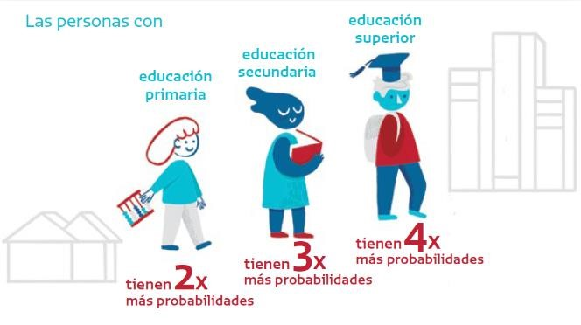

RAZONES PARA CONTINUAR NUESTROS ESTUDIOS.
Ser feliz significa muchas cosas y una de ellas es tener una buena calidad de vida cuando crezca, tener un mayor nivel educativo te da muchas oportunidades, te ayuda a alcanzar tus sueños por ejemplo 6 de cada 10 personas con educación superior completa logran tener una casa propia; mientras que sólo uno de cada diez personas con secundaria incompleta puede lograrlo ¿te gustaría tener tu propia casa? además estudiar más y alcanzar un mayor nivel educativo te puede facilitar un mejor acceso a servicios y comodidades; las personas con más educación tienen más posibilidades de conseguir un carro, una computadora o tener internet en sus hogares... Y ¿Qué pasa con la calidad del trabajo? si estudias más, también podrás tener más beneficios laborales por ejemplo podrás tener un empleo que te permita darte vacaciones y además puedes tener un seguro de salud, casi la mitad de todos los que acaban la educación superior tienen todo esto, mientras que muy pocos de los que no acaban la secundaria pueden acceder; asimismo las personas que logran acabar la educación superior también tienen acceso a un fondo de pensiones ¿Sabes qué es eso? el fondo de pensiones permite que los trabajadores puedan realizar ahorros a lo largo de su vida y cuando las personas ya son adultos mayores y no pueden trabajar reciben un ingreso para disfrutar de su jubilación, 7 de cada 10 personas con educación superior completa cuentan con un fondo de pensiones que les permite ahorrar para cuando ya no puedan trabajar. Otra cuestión muy importante es la estabilidad de tus ingresos, es decir cuando sabes con seguridad cuánto dinero vas a ganar el próximo mes o durante el año ¿Por qué es importante? esto te permite vivir con mayor seguridad planificar tus gastos e incluso ahorrar por si deseas comprarte algo en el futuro; las personas con educación superior en promedio cuentan con mayor estabilidad de ingresos y esto les permite tener una vida más tranquila.
Finalmente estudiar te permite ayudar a los demás, estudiando alguna carrera ya sea técnica o universitaria puedes ayudar a otras personas de manera diferente; por ejemplo, los médicos ayudan a las personas enfermas y las profesoras de educación primaria ayudan a los niños a aprender nuevas cosas. La forma cómo puedes ayudar depende de lo que tú elijas... la educación superior te permite llegar a ser lo que tú quieras ser.
SI ESTUDIAMOS TENDREMOS MEJORES OPORTUNIDADES
Estudiantes de 3° y 4° para lograrlo vamos paso a paso:
Primero completar nuestra secundaria para luego afrontar lo que sigue; así mismo es importante que las mujeres forjen un futuro con oportunidades y lograr autonomía su vida social y familiar. Hoy en día hombres y mujeres desempeñan los mismos trabajos y lo hacen igual de bien. Por ejemplo hay mujeres policías, abogadas, arquitectas, maestras, psicólogas, ingenieras es decir las mismas carreras o profesiones que desempeñan los varones, por eso a seguir impulsando la igualdad de derechos y oportunidades entre mujeres y varones.
Nuestro futuro lo construimos hoy...sigue estudiando.

Todas y todos podemos lograr nuestras metas y los estudios nos permitirán alcanzar nuestros sueños.

LLEVAMOS A LA PRÁCTICA LO APRENDIDO
RETO: ser muy creativo o creativa
“CONOCEMOS NUESTROS DESAFIOS Y FORTALEZAS”
Instrucciones:
1.- Consigue una hoja de papel, dividir dicho papel por la mitad con una línea (dibujar la línea cómo quieras punteada, con una regla, pulso a colores o blanco y negro).
2.- En la parte izquierda escribimos la palabra DESAFÍOS con letra imprenta y debajo escribimos una o más metas que deseamos alcanzar para este año escolar.
3.- En la parte derecha escribimos la palabra FORTALEZAS y debajo escribimos todos los aspectos positivos que tenemos, es de nuestros recursos internos: potencialidades, habilidades que nos puede ayudar a lograr esas metas que nos hemos propuesto.
4.- En OTRA HOJA escribimos un plan de acción para superar los desafíos ¿Qué acciones concretas podemos realizar para lograr nuestras metas de estudio? identificando criticando aquellas que son de nuestra entera responsabilidad y aquellas que requerirán la colaboración de otras personas como familiares, amigos o profesores. Luego podemos conversar con nuestro papá mamá u otro adulto de confianza sobre las acciones identificadas, tal vez ellos y ellas nos ayudarán a mapear otras acciones o se comprometan a ayudarnos a llevar estas acciones a la práctica.
Adjunta en tu portafolio esta linda experiencia de aprendizaje. (Envía la evidencia a tu tutor o tutora)
METACOGNICIÓN
¿Cómo me sentí?
¿Qué te pareció?
¿Para qué me sirve?

